La DANA a la Comunitat Valenciana
Jaume Sancho Chfer
Jacob Vila Ferrer
1r ASIX
Lenguaje de Marques
Index
1. Descripció de l’aplicació 3
1.1 Objectius del projecte 3
2. Estructura del projecte 4
2.1. Estructura de les pàgines html 4
Index: 4
Horari: 5
Videos 5
Contacta 6
3 Selectors del CSS 6

1. Descripció de l’aplicació

El projecte “La DANA a la Comunitat Valenciana” consisteix en la creació d’un lloc web informatiu dedicat a analitzar l’episodi de fortes pluges i inundacions que va afectar la Comunitat Valenciana a causa d’una DANA (Depressió Aïllada en Nivells Alts).
La pàgina web pretén oferir informació clara i estructurada sobre aquest fenomen meteorològic, combinant text, imatges, mapes i vídeos per facilitar la comprensió dels fets.

1.1 Objectius del projecte

- Informar i sensibilitzar la població sobre què és una DANA i els seus efectes.
- Analitzar l’impacte de la DANA ocorreguda a la Comunitat Valenciana.
- Fomentar la consciència sobre la importància del canvi climàtic i la gestió del territori.
- Crear un espai web visual, educatiu i fàcil de navegar

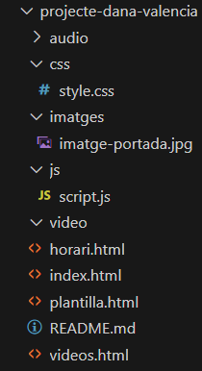
2. Estructura del projecte

2.1. Estructura de les pàgines html

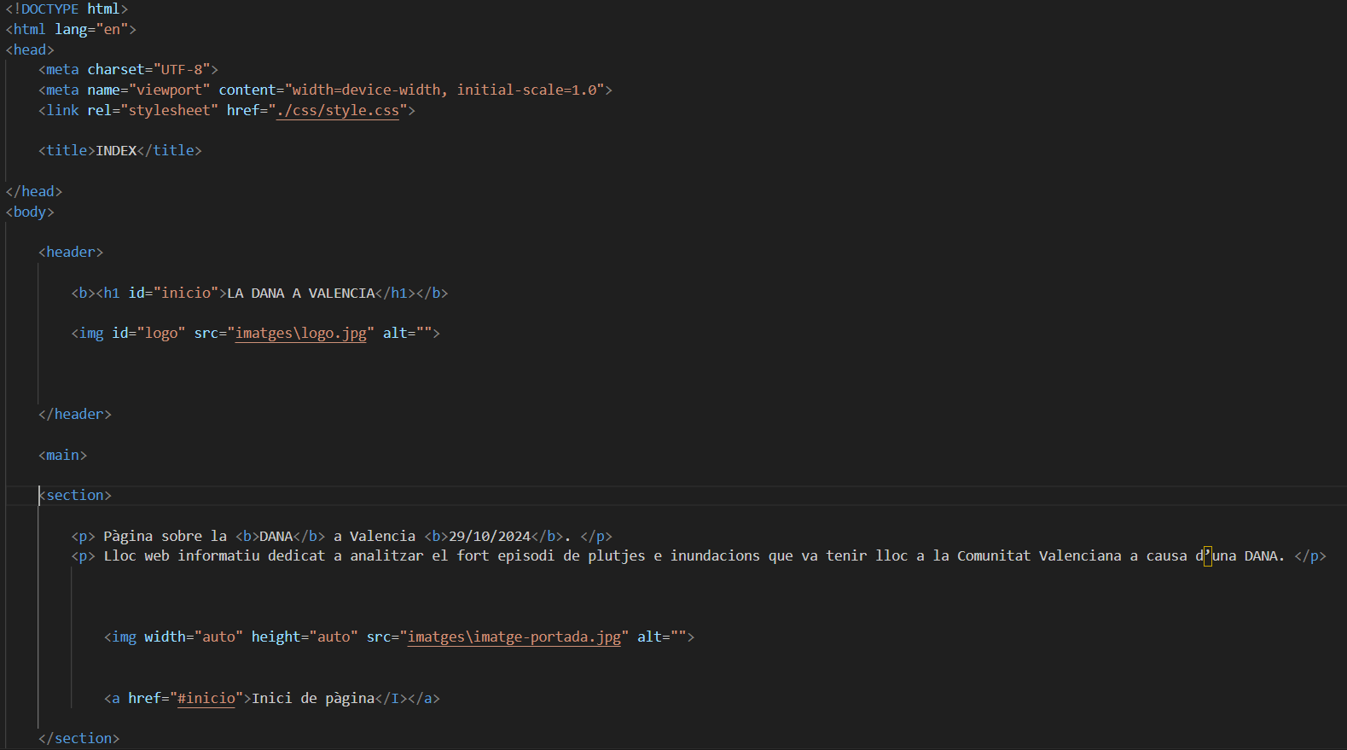
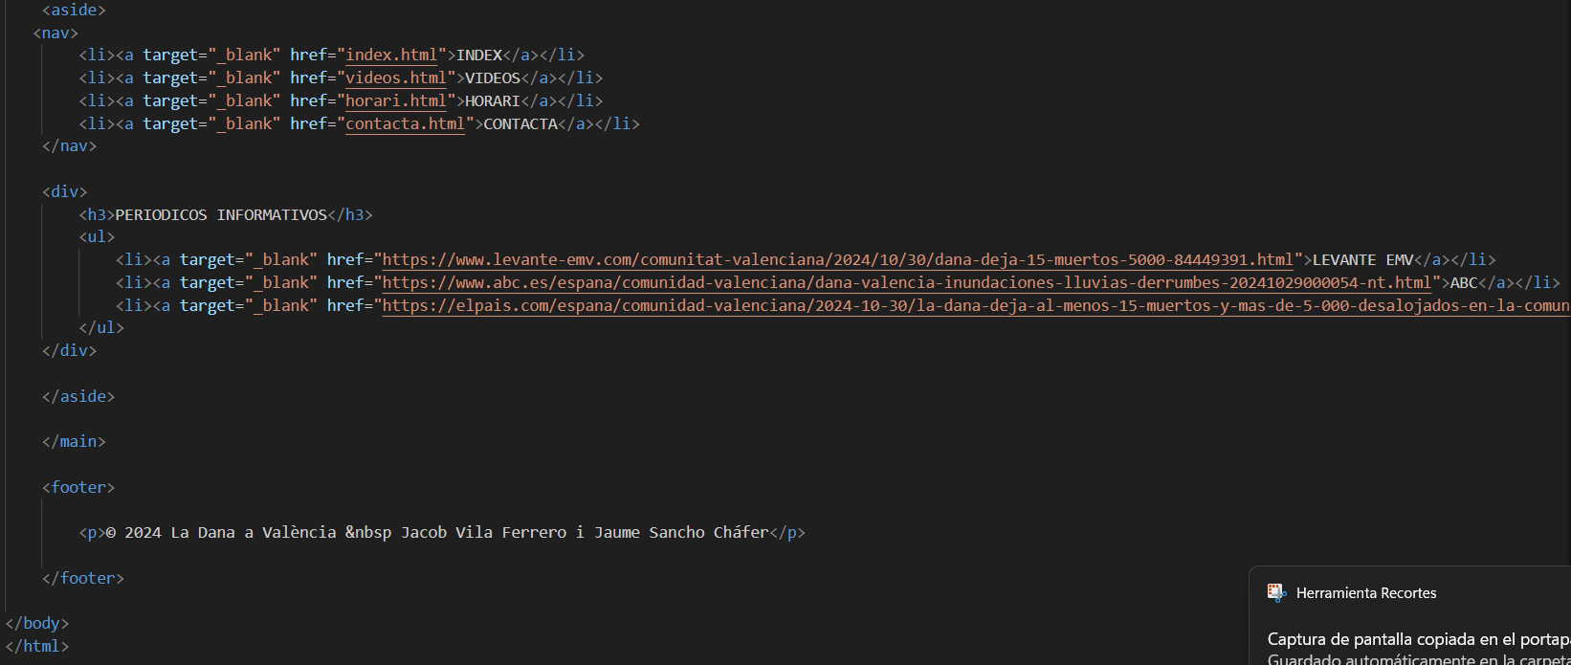
Index:

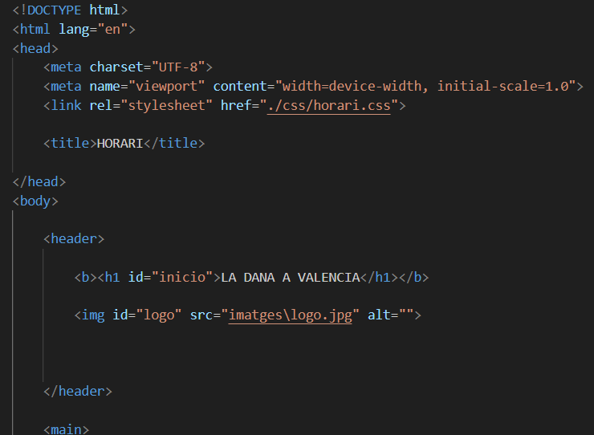
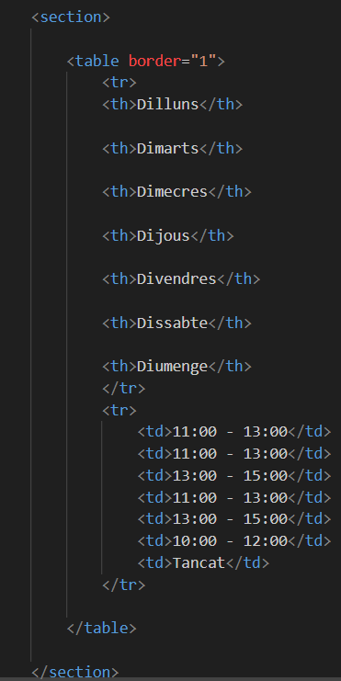
Horari:
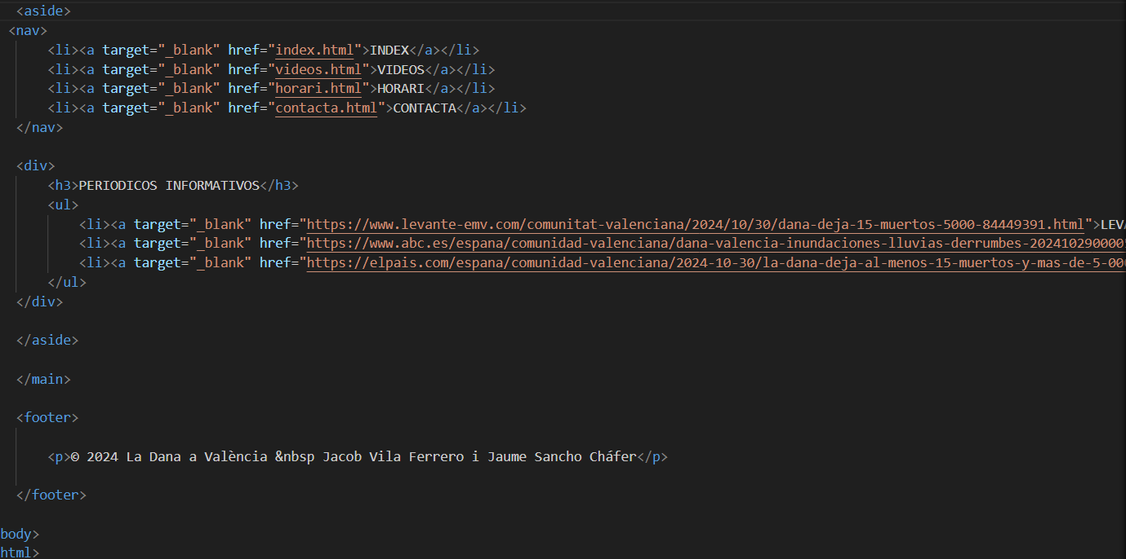

Videos
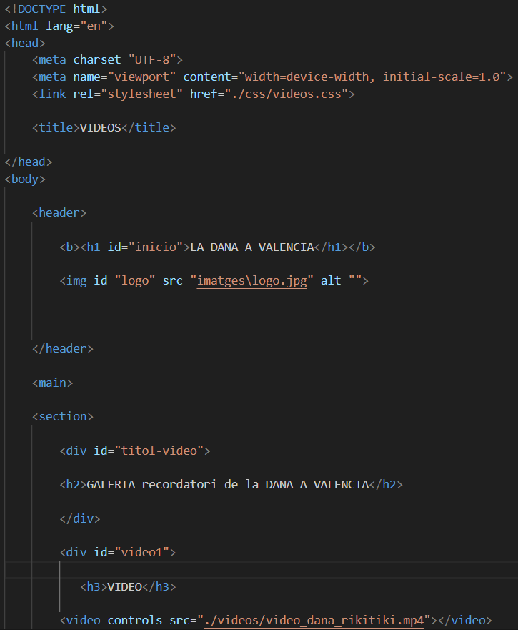
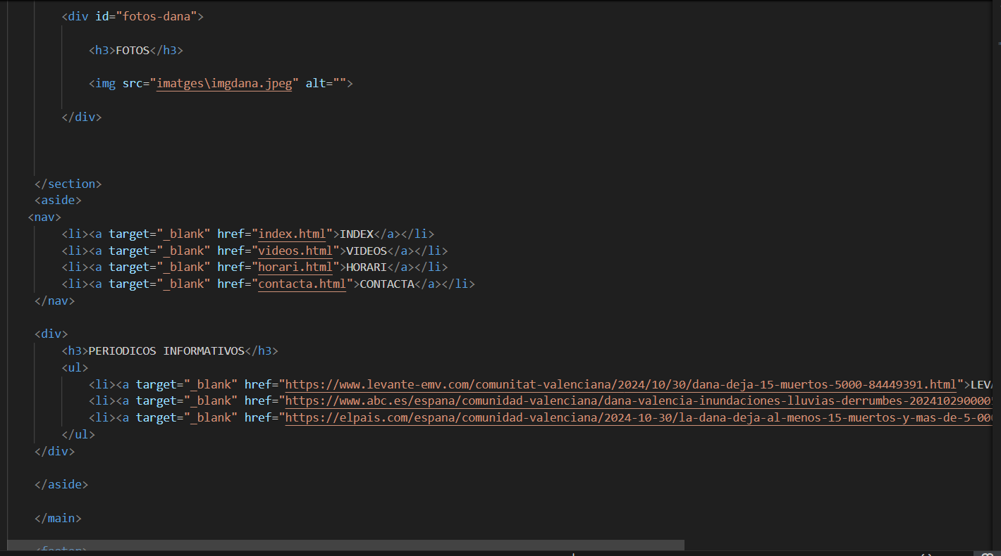

Contacta
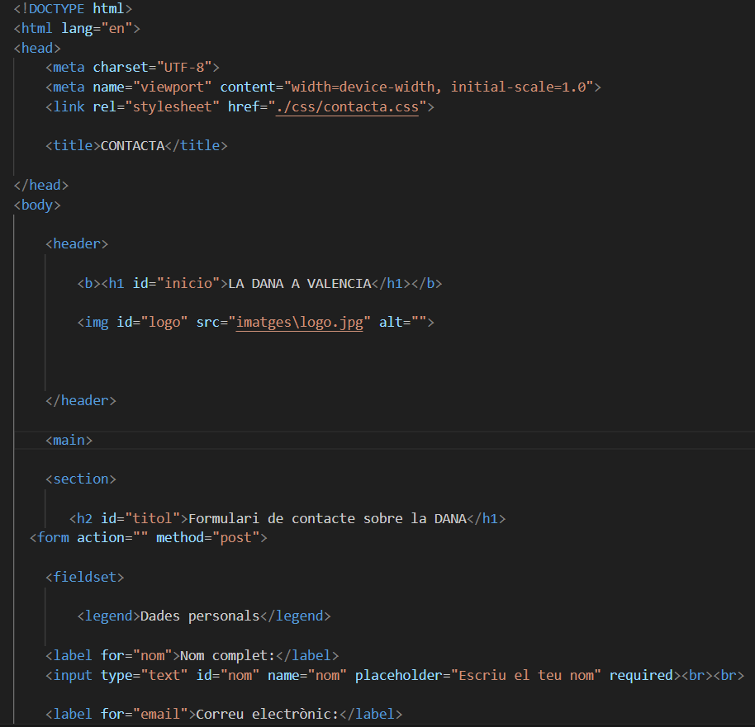
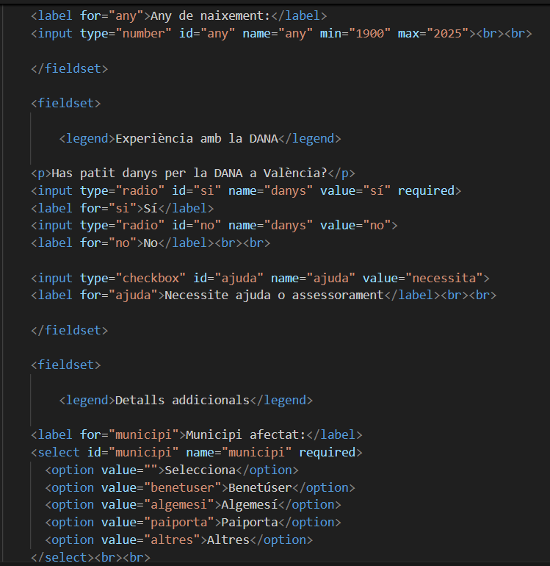
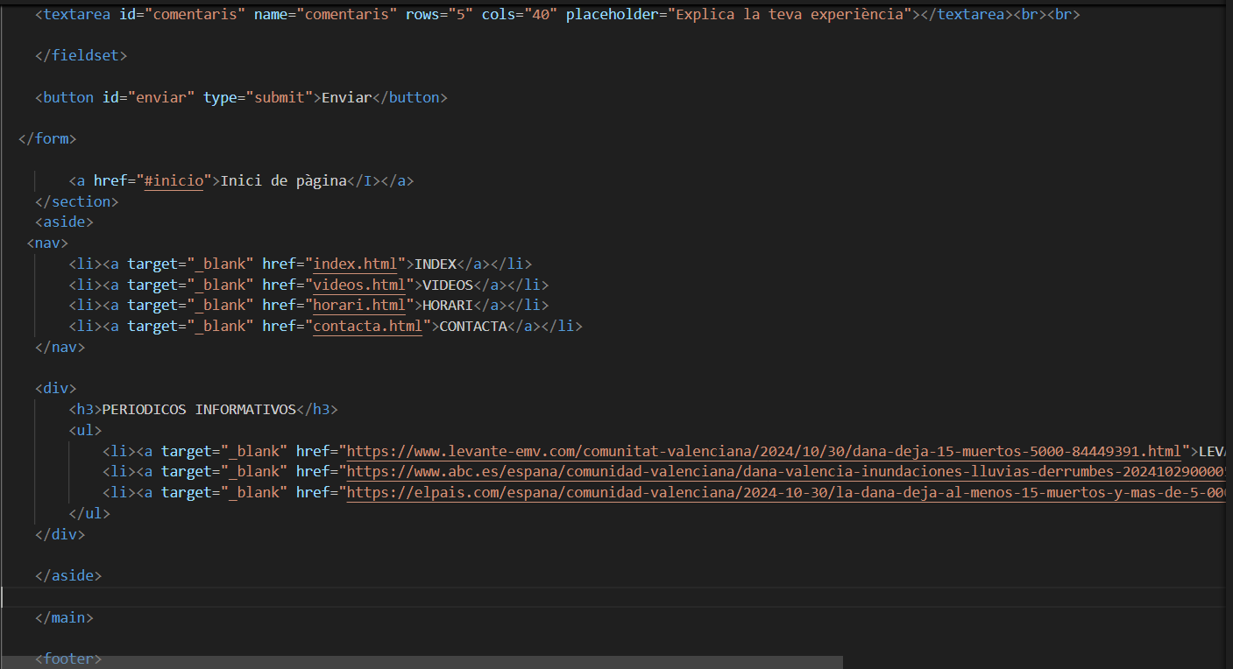

3 Selectors del CSS

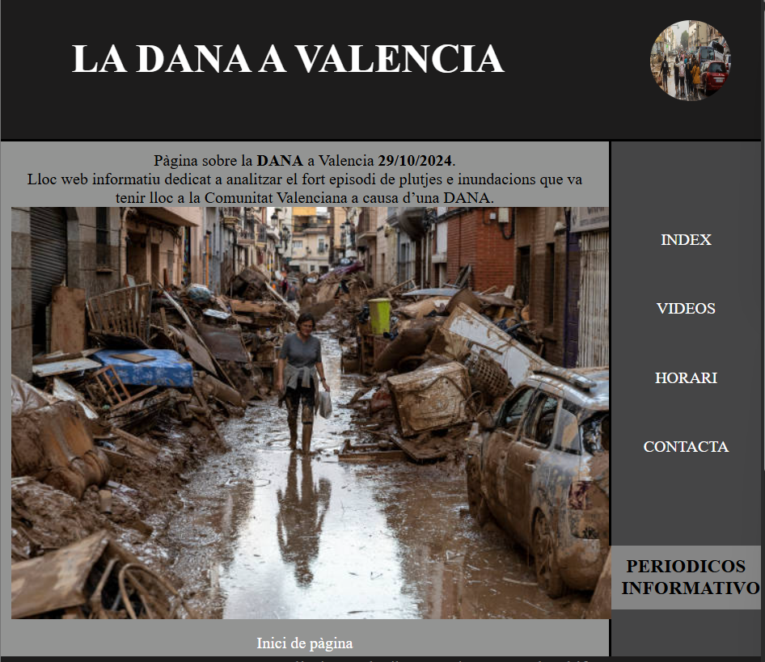
En totes les pagines:
/* Estils generals */
/* Estils per al contingut principal amb seccio, aside i main*/
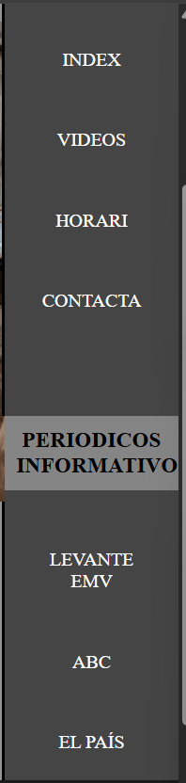

/* Estils per al menu de
navegacio lateral */
/* Estils per al header amb espai entre els elements */
/* Estils per al logo que es mostre
redonet i pegat a la dreta */

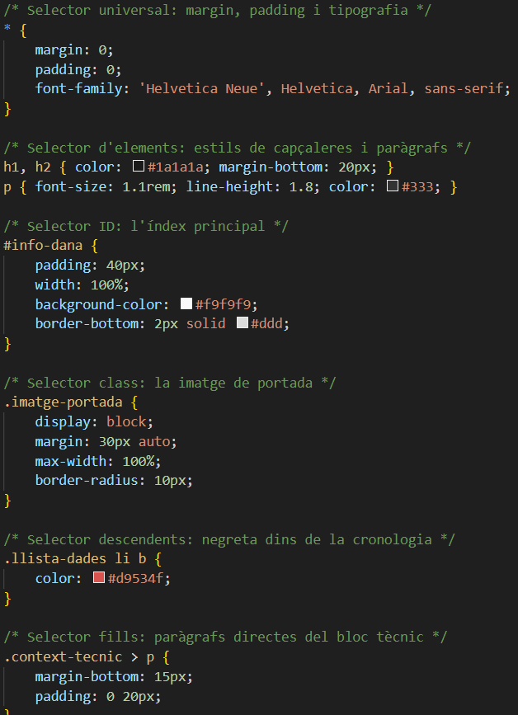
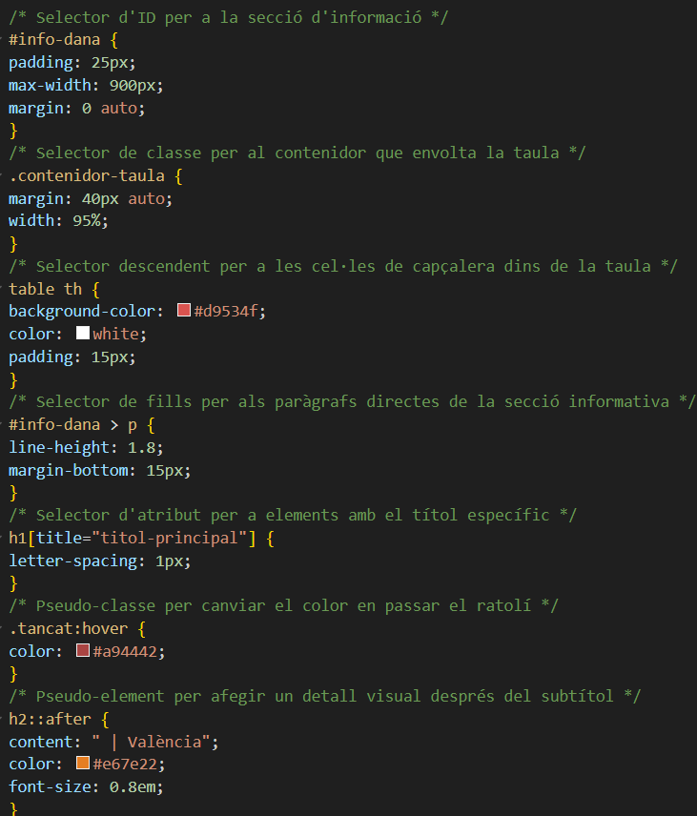
Index:
Horari:

4. Posicionament Menú, Formulari i Noves Propietats

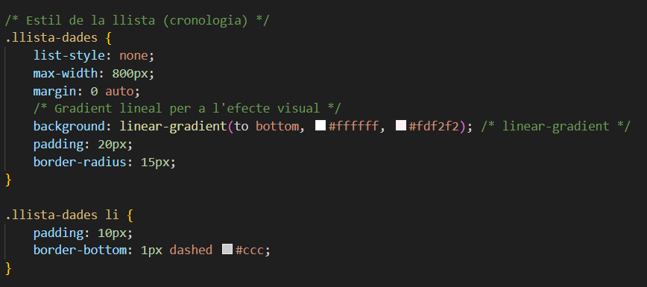
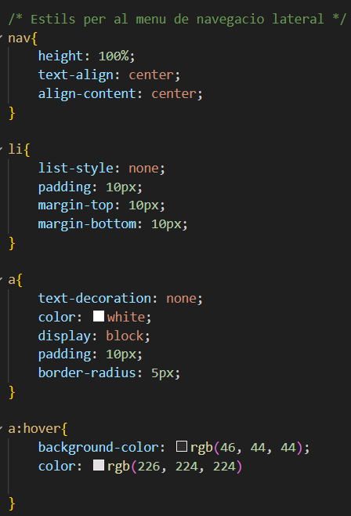
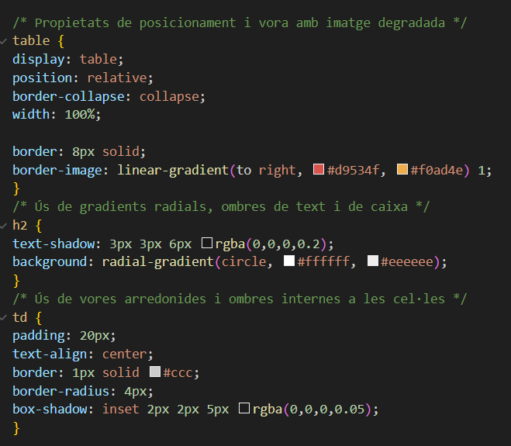
Index: Menu Horizontal:
Horari:

5. Posicionament , Transformacions i Transicions

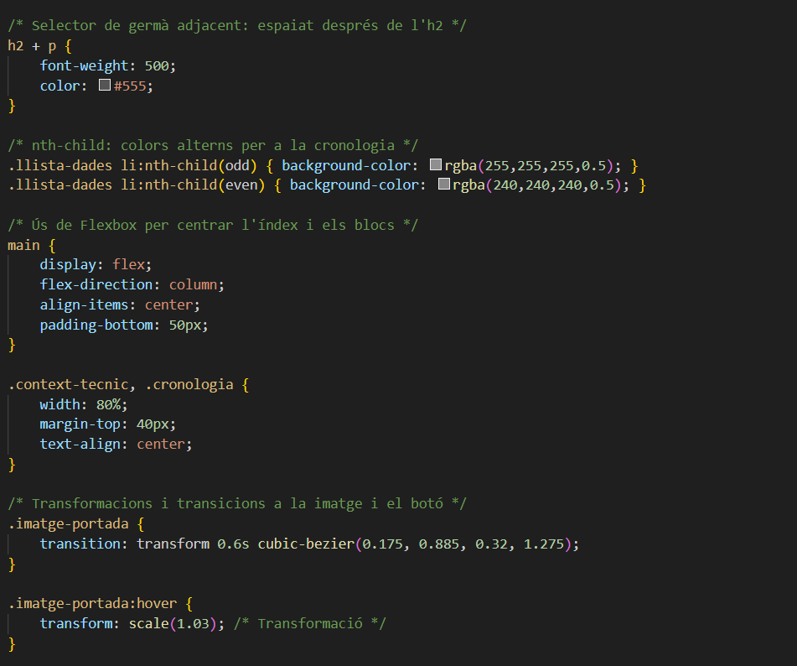
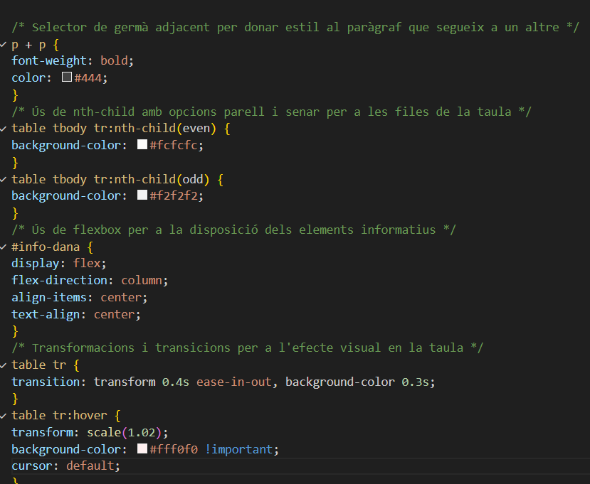
Index: Horari:

